преподаватель | Митькова А.Д.
учебная дисциплина | Современная гармония
для специальности | 53.02.07 Теория музыки
курс | 4
дата занятия: | 21.04.2020

Семинар/Контрольная работа №6
«Анализ гармонии современного произведения»
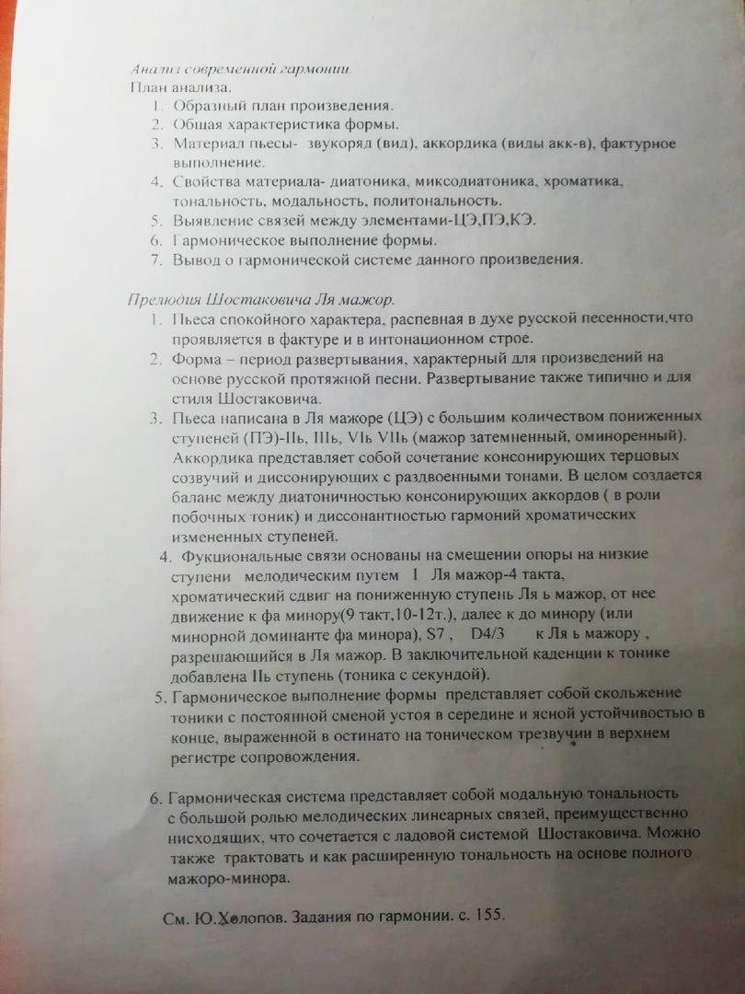

Ившина И. Д.Мийо Бразильский танец http://www.classon.ru/lib/catalog/zolotaya_lira/Composition/d-miyo---brazil-skiy-tanec/
Тарасова А. Прокофьев Мимолетности №15
Николаева А. А. Скрябин этюд ор.65 №2
Учебная литература:
- Акопян Л.О. МузыкаXX века. Энциклопедический словарь-М., 2010
- Гуляницкая Н. Введение в современную гармонию. М. 1984
- Холопов Ю. Гармония /теоретический курс. М. 1988

Внеаудиторная работа студентов, домашнее задание (-)

